День 7. Локальный веб-сервер и разработка сайта на CMS
Установка Open Server Panel.
На хост-системе (Windows 10) скачан и установлен OSPanel. Выбраны модули: Apache 2.4, PHP 8.1, MySQL 5.7. Сервер запущен, зелёный флаг сигнализирует о работе.
Развёртывание конструктора сайтов Joomla.
Скачан последний релиз Joomla 4 с официального сайта. Распакован в папку domains/college.local. Через веб-интерфейс установки (http://college.local) выполнена настройка: создана база данных, задан логин администратора.
Разработка аналога сайта колледжа.
С помощью встроенных средств Joomla создана структура, имитирующая сайт учебного заведения:
Меню: пункты «Главная», «Новости», «Студентам», «Поступающим», «Контакты».
Новостная лента: создан модуль «Последние новости», добавлены тестовые записи с датами и изображениями.
Функционал: на главной странице размещён слайдер, блок анонсов, расписание (компонент «Расписание»). Произведена настройка шаблона, цветовая гамма приближена к официальному сайту колледжа.
Формирование отчёта.
Составлено описание проделанной работы с приложением скриншотов этапов установки и итогового сайта. Отчёт добавлен к общему файлу практики.
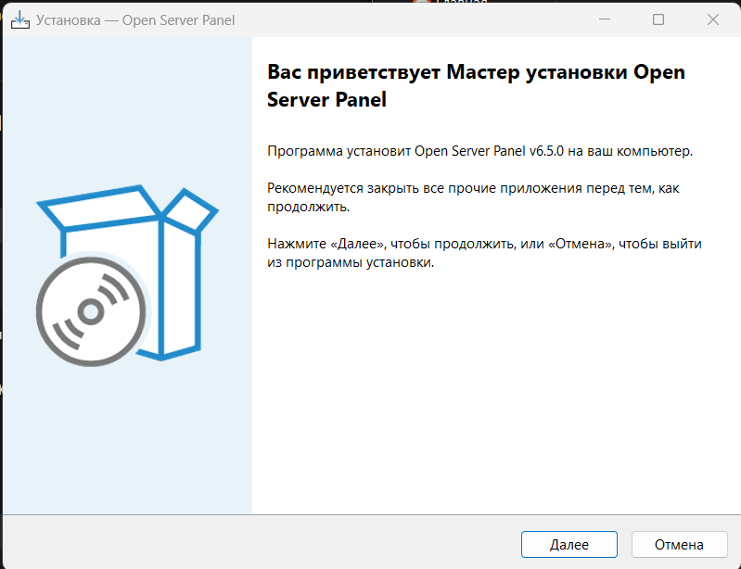
Рисунок 23 – Установка Open Server Panel

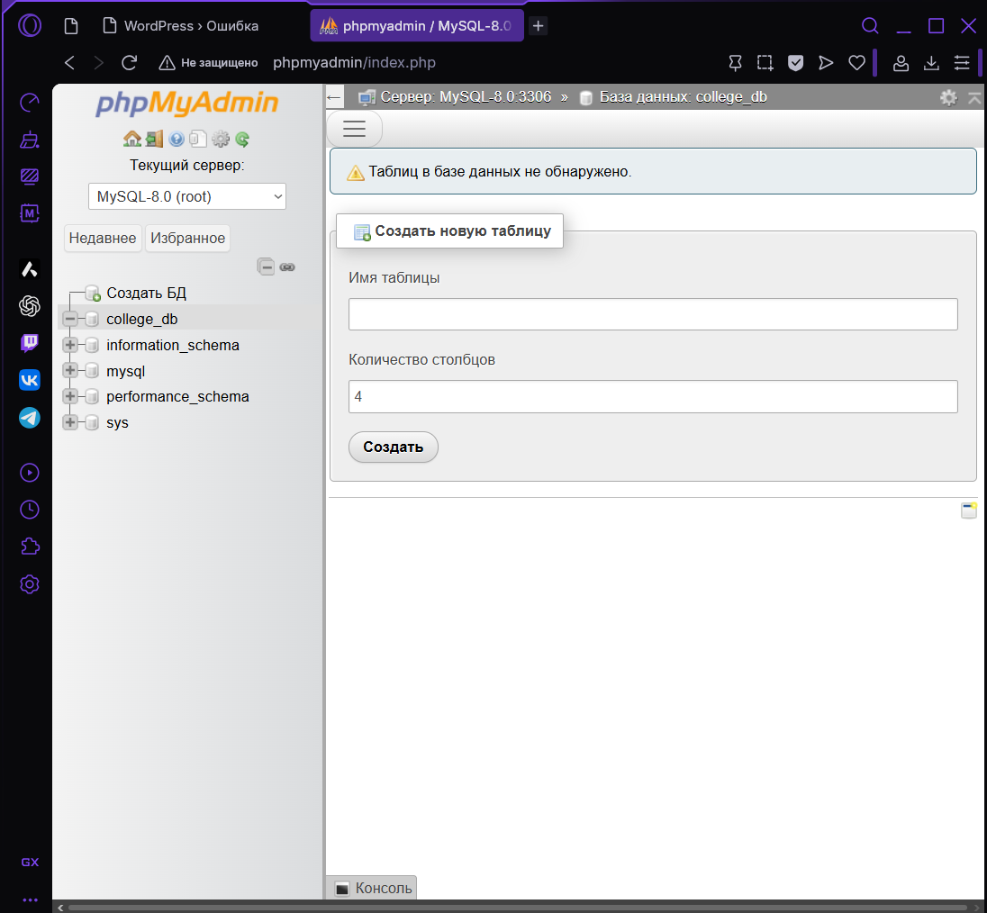
Рисунок 24 – Создание базы данных в phpMyAdmin
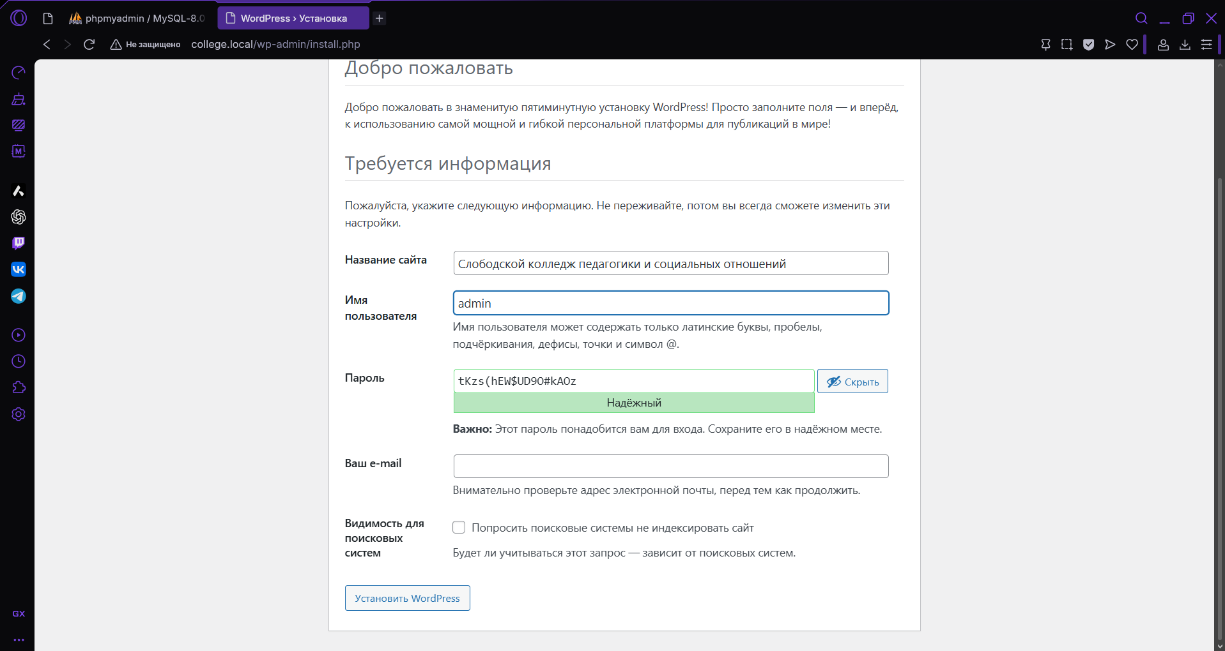
Рисунок 25 – Установка WordPress – настройка подключения к БД

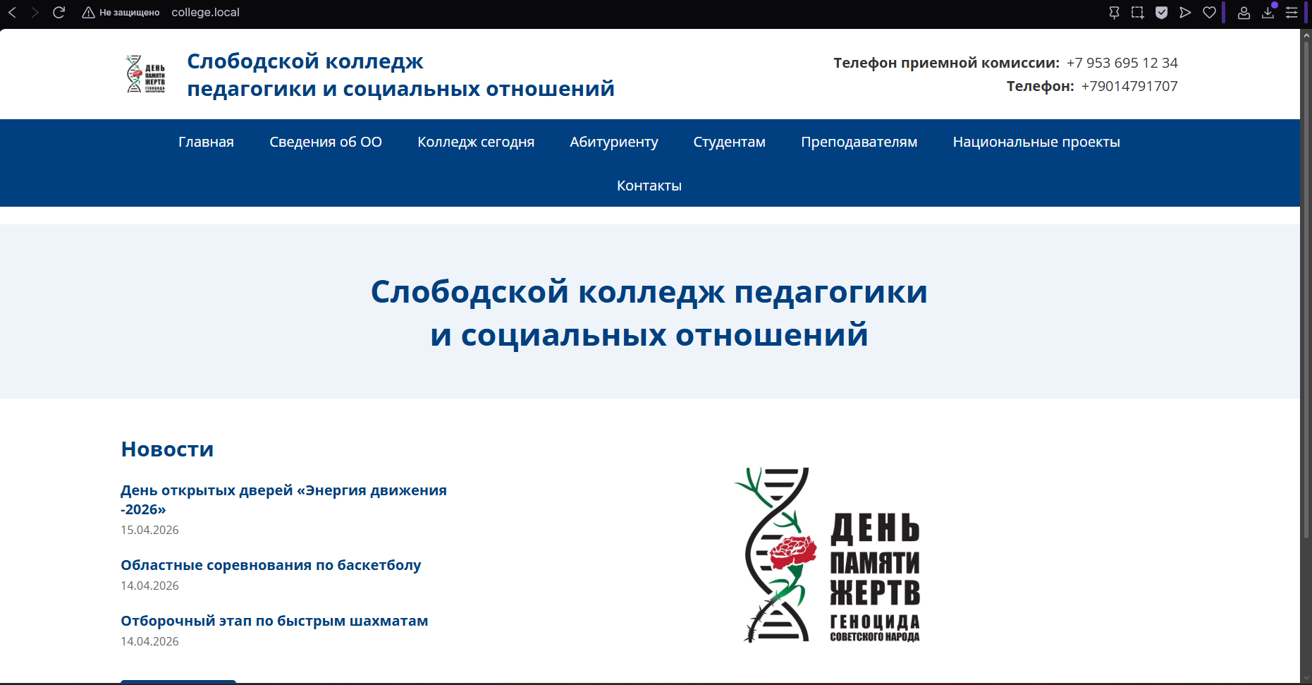
Рисунок 26 – Создание меню в WordPress

